Índice:

O que é? 2
Temas abordados: 2
Envolvimento dos alunos e distribuição de tarefas: 4
Dados e análise do questionário: 5
Divulgação à comunidade educativa: 8
Webgrafia: 9

O que é?
A brigada da cantina visa a existência de um grupo de alunos que monitorize atitudes e boas práticas alimentares, que zele pela adoção de bons hábitos de higiene e saúde e que evite o desperdício alimentar, entre outros aspetos.

Temas abordados:
A Brigada debruçou-se sobre aspetos importantes para uma alimentação saudável e sustentável como: consumo de sopa, consumo de salada, consumo de fruta, o ruído na cantina, o desperdício de alimentos, o destino dos restos, o destino das refeições não consumidas e o uso de ecopontos, em que os últimos três aspetos não foram discutidos devido às burocracias da empresa responsável pela cantina – UNISELF, técnicos de alimentação.
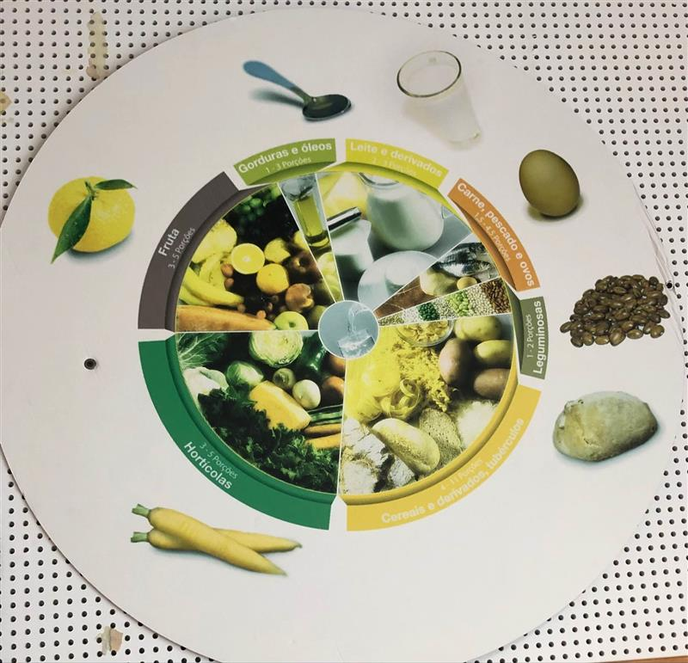
Após quatro semanas de trabalho consecutivo na cantina e comunicação com os funcionários da mesma, chegamos à conclusão que o ruído pode ser separado por dois fatores: turmas e horários (que estão intrinsecamente interligados). Entre as 12h15min e as 13h45min, o nível de ruído é menor dado que predominam na cantina turmas do ensino secundário, grupo que tende a respeitar melhor as normas do espaço. Chegamos, também, à conclusão que é essencial uma maior vigilância/supervisão das funcionárias da cantina perante os alunos de 2º e 3º ciclo, tanto ao nível do alvoroço como no cumprimento das regras. É, por isso, necessário a consciencialização acerca das regras da cantina e do respetivo cumprimento para amenizar situações como essa.
O ambiente é informativo, dinâmico e colorido (na medida do possível), tendo cartazes que explicam e abordam o tema da “roda dos alimentos” e “pirâmide alimentar”.
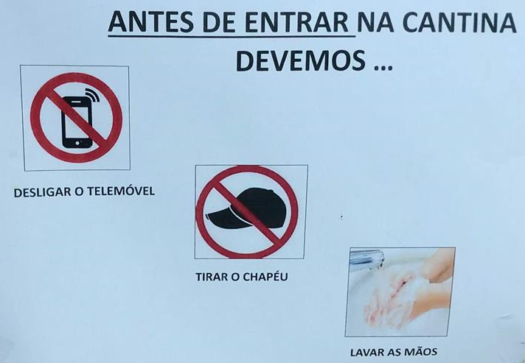
Tendo em vista que a Brigada da cantina aborda questões como o desperdício alimentar e escolhas mais nutritivas, as informações presentes no espaço são ótimos veículos de divulgação que nos auxiliam nessa sensibilização. Para além disso, o espaço contém a higienização e condições adequadas para o seu uso.

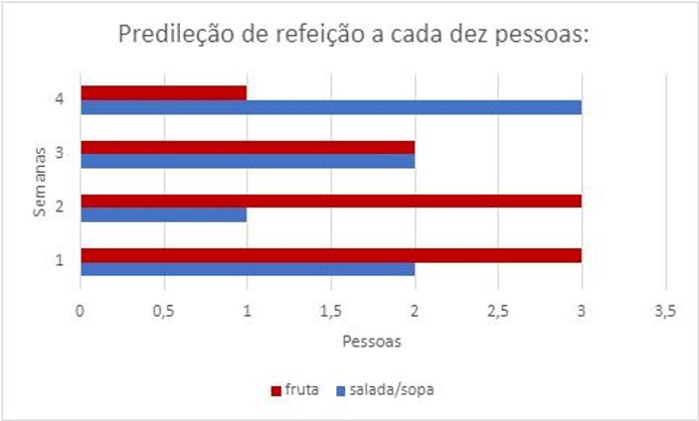
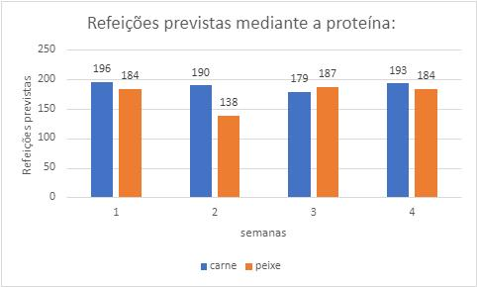

Com as informações recolhidas e analisadas (observadas nos gráficos, nas imagens e no levantamento de dados do questionário que se encontra mais à frente neste documento), chegamos à conclusão que há uma maior adesão à proteína por parte dos alunos, sendo o desperdício também relacionado com essa preferência.

Envolvimento dos alunos e distribuição de tarefas:

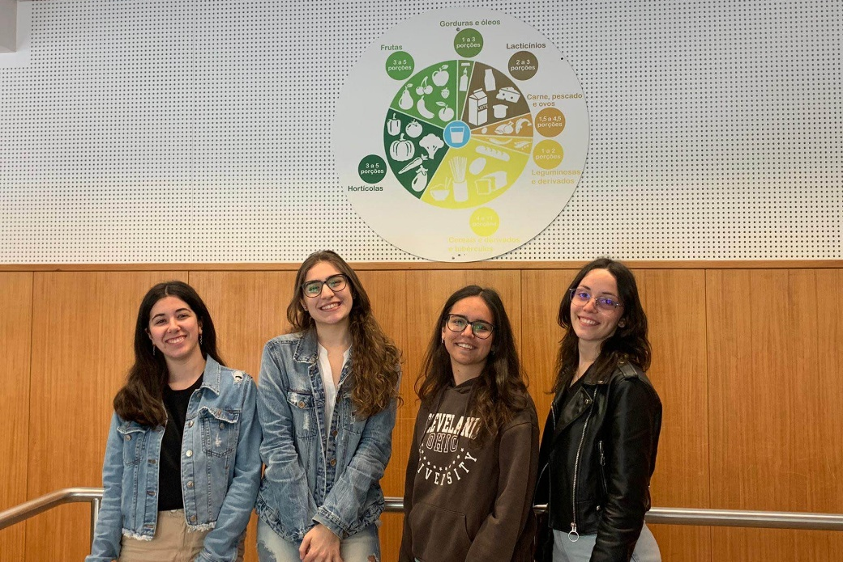

Inicialmente, nós, alunas responsáveis pelo trabalho da Brigada da cantina (grupo de quatro elementos) deslocamo-nos ao espaço da cantina, procedendo à aplicação de inquéritos verbais aos alunos que consumiram as refeições da cantina e respetivos registos fotográficos. O primeiro, realizado a sete de março de 2022 foi aplicado após uma refeição em que foi servido um prato de peixe e o segundo, realizado a oito de março de 2022, uma refeição de carne.
Seguiu-se uma fase de análise estatística ao inquérito realizado no dia 27, 28 e 29 de abril de 2022, tendo trabalhado em grupo – esta etapa foi realizada nos computadores do grupo, sendo os dados registados numa ficha criada para o efeito.
Posteriormente, os resultados finais obtidos serviram de base à construção de gráficos por todos os elementos do grupo.
Para cada refeição foi registado o conteúdo do prato e suas respetivas sobras, o nível de ruído; os hábitos de consumo relativamente à sopa, salada/legumes/fruta; qualidade e quantidade da refeição servida.

Dados e análise do questionário:

Como mencionado anteriormente, foi aplicado um questionário a oito turmas de secundário e 2º ciclo, resultando num total de 162 respostas.
O questionário contém nove perguntas e tem como objetivo avaliar os hábitos alimentares dos alunos e relacioná-los com o desperdício dos alimentos da cantina, bem como constatar possíveis melhorias na dinâmica da cantina.

Seguimos, então, com a sua análise:

- Quantas vezes comes durante a manhã?

- Que tipo de alimentos predominam na tua lancheira?

- Se respondeste “outros” na pergunta anterior, diz quais.

- Com que frequência comes sopa em casa?

- Preferes uma refeição de peixe ou carne?

- Costumas almoçar na cantina da escola?

- Se respondeste “sim” à pergunta anterior, o que achas da comida?

- O que gostarias de melhorar na comida que te é servida na cantina?

- Se respondeste “outros” na pergunta anterior, diz quais.
Nesta pergunta, foram várias as sugestões dos alunos, entre as quais:
• Maior variabilidade da ementa;
• Melhor qualidade do peixe que é servido;
• Melhor cocção dos alimentos;
• Dosagem mais correta dos alimentos;
• Temperos à disposição dos alunos;
• Maior tolerância por parte das funcionárias;
• Opção de ementa vegetariana e vegana.

Divulgação à comunidade educativa:
Mediante as conclusões analisadas através do questionário aos alunos e dos dados observados durante a intervenção na cantina constata-se que os alunos mais novos não estão suficientemente consciencializados para a prática de uma alimentação saudável ao longo da manhã. Por este motivo, consideramos pertinente a exibição de um cartaz didático “Manual da lancheira saudável” afixado na cantina para a sensibilização de melhores práticas alimentares.

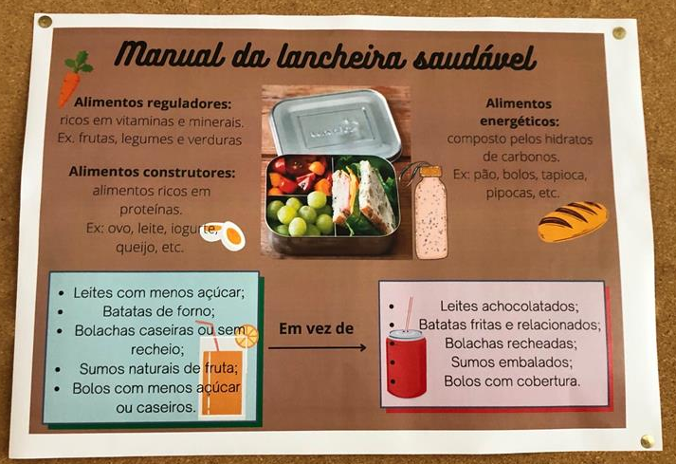

Como o cartaz é destinado aos alunos julgamos imprescindível que haja conscientização por parte dos encarregados de educação para que esses hábitos alimentares sejam incutidos, também, nas suas habitações. Por esta razão, o melhor veículo de informação para os mesmos é o jornal da escola “O Rouxinol”.

Webgrafia:

- https://abae.pt/
- https://www.terra.com.br/vida-e-estilo/lancheira-saudavel-aprenda-dicas-de-como-montar-uma,73d72aeaf4fcdc5f36a89ea572d0c0afmuhwdxl6.html

